МКДОУ - детский сад №3 «Радуга»
ЗАТО п. Солнечный Красноярского края

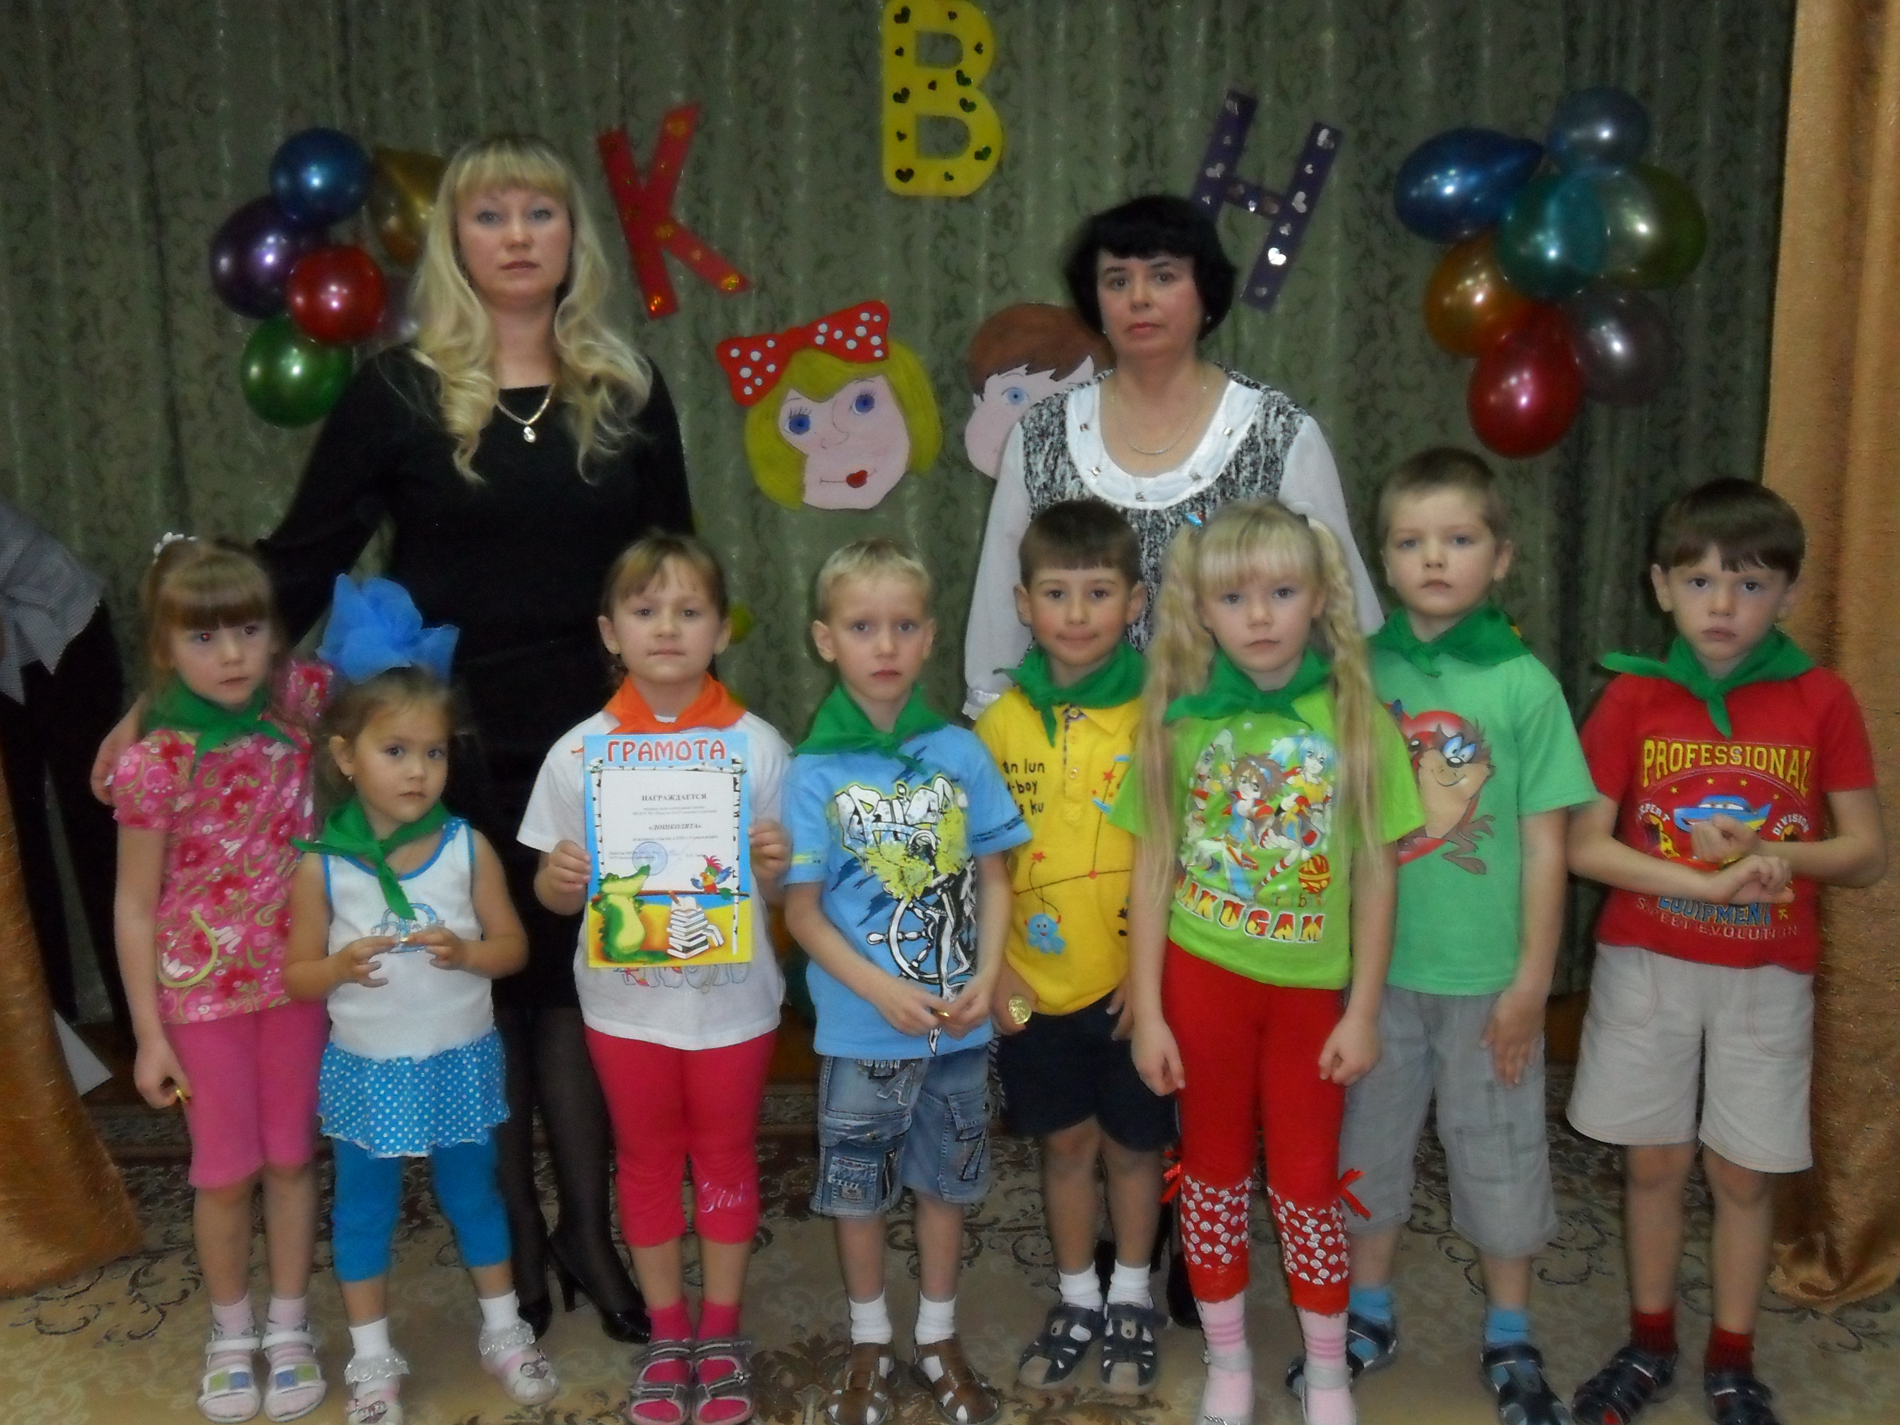

Воспитатель: Ломако Т.И.

(вход команд под музыку «Мы начинаем КВН»)
Мы начинаем КВН «Учимся, играя».
Сегодня в клубе веселых и находчивых впервые в этом сезоне соревнуются две команды: “Дошколята ” и “Первоклассники”
Команды на сцену!
(дети заходят и становятся по две стороны зала, возле стульев)
Вед. Вы веселые ребята
И не любите скучать
С удовольствием мы с вами
В КВН будем играть.
Вы отвечайте дружно
И здесь сомнений нет, -
Сегодня будет дружба
Владычицей побед.
Представляем жюри в составе:

Давайте поприветствуем команду «Первоклассники» музыка «Учат в школе»)
Командир команды:
……………………………………………………………………………………………….

Давайте поприветствуем команду «Дошколята» ( песня «Гимн Незнайке»)
Командир команды
………………………………………………………………………………………………..
- КОНКУРС «Представление команд»
Команда «Дошколята»
Читают по строчке.
- Мы из детсада «Радуга»
- Вам шлем большой привет
- Пусть будет всем нам радостно
- Желаем 100 побед.
Поют.
Всем, всем, всем и каждому скажу:
«Я, я, я секретов не держу!»
«Нам, нам, нам без школы жить нельзя», -
Считают все мои друзья
Ля-ля-ля. Ду-ду-ду. (2р.)
Совсем скоро, очень скоро.
В школу, в первый класс пойду.
Команда «Первоклассники»
Соревнуясь вместе с вами,
Мы останемся друзьями.
Пусть борьба кипит сильней -
И наша дружба крепнет с ней
Поют первый куплет песни «Учат в школе»
Читают по строчке.

- КОНКУРС «Разминка»

- Он гулял по лесу смело,
Но лиса героя съела.
На прощанье спел бедняжка.
Его звали…
(колобок)
- Бедных кукол бьет и мучит,
Ищет он волшебный ключик.
У него ужасный вид,
Это…
(Карабас)
- И красива, и мила -
Только очень уж мала.
В цветочке просыпалась,
Росою умывалась.
Стройная фигурочка.
Зовут ее…
(Дюймовочка)
2 Друг на друга мы похожи.
Если ты мне строишь рожи -
Я гримасничаю тоже.
(отражение в зеркале)

- За стеклянной дверцей
Бьется чье-то сердце –
Тихо так,
Тихо так.
(часы)
- С голубыми волосами
И огромными глазами,
Деревянного мальчишку
Заставляла читать книжки.
Это куколка – актриса,
И зовут ее…
(Мальвина)
  - С букварем шагает в школу
Деревянный мальчуган.
Попадает вместо школы
В полотняный балаган
Как зовется эта книжка?
Как зовется сам мальчишка?
(Буратино)
(Звучит музыка « Буратино»). Появляется Буратино.
Ведущий: Здравствуй, Буратино!
Буратино: Ой, здравствуйте! А куда я попал?
Ведущий: На КВН.
Буратино: К – куда, В – ведут, Н – ноги?
Ведущий: Да нет, Буратино. КВН – это…
Буратино: А, знаю, знаю! К – когда, В – все, Н – надоедает.
Ведущий: Нет, Буратино. КВН – это клуб веселых и находчивых.
Буратино: Как здорово. Мне-то вы и нужны. Дело в том, что мне Мальвина дала рисунок, на котором нужно найти предметы, в которых есть буква «М». Помогите мне, капитаны!
Конкурс капитанов.
(Внимательно рассмотрите рисунок, называем слова на букву «М» по очереди. Слово, названное капитаном одной командой, не должно быть повторено другой командой. Конкурс начинает команда «Дошколята».)
Буратино: какие у вас умные капитаны. Я хотел бы с ними и с вами, ребята, подружиться.
Вед. Оставайся с нами и поучаствуй в следующем конкурсе.

КОНКУРС «Самая веселая и артистичная команда»

(под веселую музыку дети выполняют танцевальные движения, одновременно обе команды)

КОНКУРС «Веселый урок математики». Команде «Дошколята» | Команде «Первоклассники»
- Сколько хвостов у семи котов? | - Сколько пальчиков у четырех мальчиков?
- Сколько ушек у трех старушек? | 2.Сколько ушей у пяти малышей?
- На плетень взлетел петух,  Повстречал еще там двух.  Сколько стало петухов?  У кого ответ готов? | 3.Как-то четверо ребят  С горки покатилось:  Двое в саночках сидят.  Сколько в снег свалилось?

- КОНКУРС «Домашнее задание»
(Каждая команда представляет номер художественной самодеятельности)

Дошколята.
Мы знаем: вы любите игры,
Песни, загадки и пляски,
Но нет ничего интересней,
Чем наши волшебные сказки.

С Маршак. Сказка о ноле.
Вот это ноль, иль ничего.
Послушай сказку про него.
Сказал веселый круглый ноль
Соседке единице:
- С тобою рядышком позволь
Стоять мне на странице.
Она окинула его
Сердитым, гордым взглядом.
- Ты, ноль, не стоишь ничего,
Не стой со мною рядом!
Ответил ноль:
Я признаю, что ничего не стою,
Но можешь стать ты десятью,
Коль буду я с тобою.
Так одинока ты сейчас,
Мала и худощава,
Но будешь больше в 10 раз,
Когда я буду справа!
Напрасно думают, что ноль
Играет маленькую роль.
Мы двойку в 20 превратим,
Из троек и четверок
Мы можем, если захотим
Составить тридцать, сорок.
Пусть говорят, что мы ничто.
С двумя нолями вместе
Из единицы выйдет 100,
Из двойки - целых 200!

КОНКУРС « Составь слова»
(Каждой команде дается по конверту, в котором 6 слогов.
Нужно составить 3 слова) Дошколятам: ша, ка, ки, ру, ка, ре (каша, руки, река)
Первоклассникам: ван, ра, ма, ди, мар, ко (диван, рама, комар)
Пока команды выполняют задание, проводится игра-викторина с мячом для болельщиков.
Болельщикам команды «Дошколята» | Болельщикам команды «Первоклассники»
1.Имя девочки на букву «Д» | 1.Имя мальчика на букву «Н»
2.Домашнее животное на букву «К» | 2.Хищник на букву «Р»
3.Дерево на букву «Б» | 3.Ягода на букву «М»
4.Напиток на букву «С» | 4.Овощ на букву «К»
5.Страна на букву «Р» | 5. Город на букву «М»

- КОНКУРС «Кто я?»

- «СОРЕВНОВАНИЕ-ЭСТАФЕТА «Кто быстрее?»
(прыжки на больших мячах)
Для подведения итогов слово предоставляется жюри.
Награждение команд.

